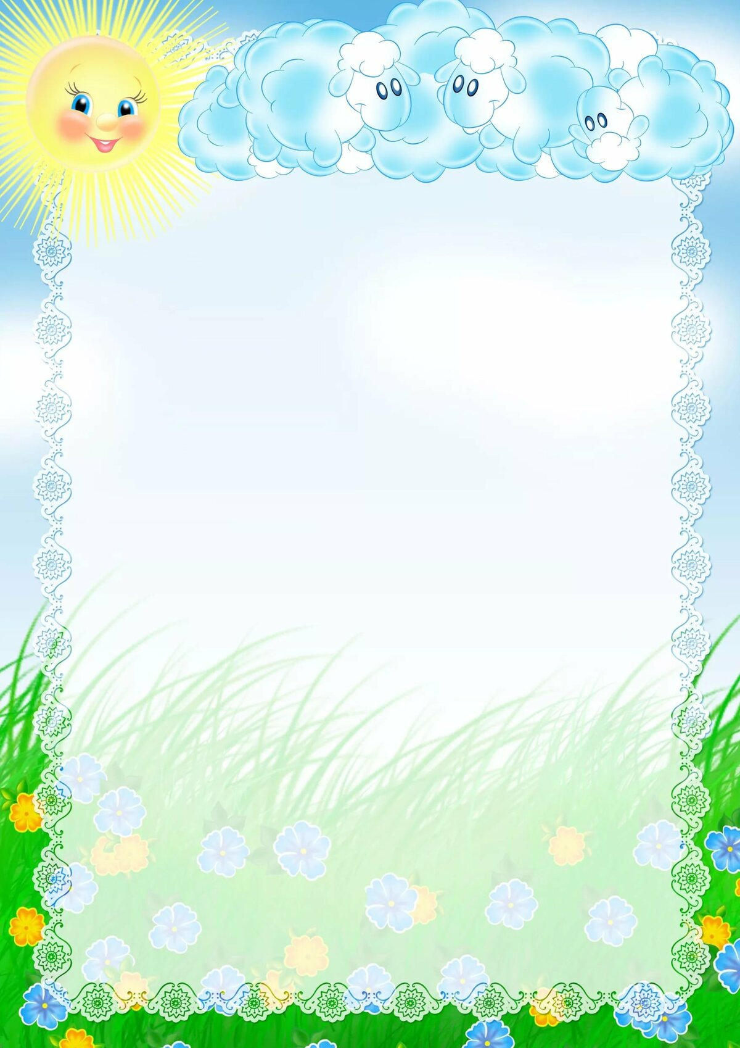

План занятий первой младшей группы на период
с 16.11.2020г. по 20.11.2020 г.
Цель: Сформировать умение узнавать животных по звукоподражанию. Научить
как различные животные подают голос (петушок, котёнок); научить образовывать звукоподражательные слова (ку-ка-ре-ку – кукарекает, мяу-мяу – мяукает).
1. Речевое развитие
Тема: «Кто как кричит».
Рассмотрите с детьми иллюстрации животных.
Это собачка. Она говорит «Гав-гав»
Это кошка. Она мяукает «Мяу-мяу»
Это уточка. Она кричит» Кря-кря»
Это петух. Он кричит «Ку-ка-ре-ку»
Это мышка. Она кричит «Пи-пи»
Это корова. Она мычит «Му-му»
Это осел. Он кричит «Иа-иа»
Это ворона. Она каркает «Кар-кар»
Загадки:
Кто виляет весело хвостом?
Кто умеет сторожить наш дом?
Кто грызет большую кость в углу?
Кто калачиком свернулся на полу.(Собака)

Голодная мычит, сытая жует,
Всем ребятам молоко дает.(Корова)

Чистоговорки

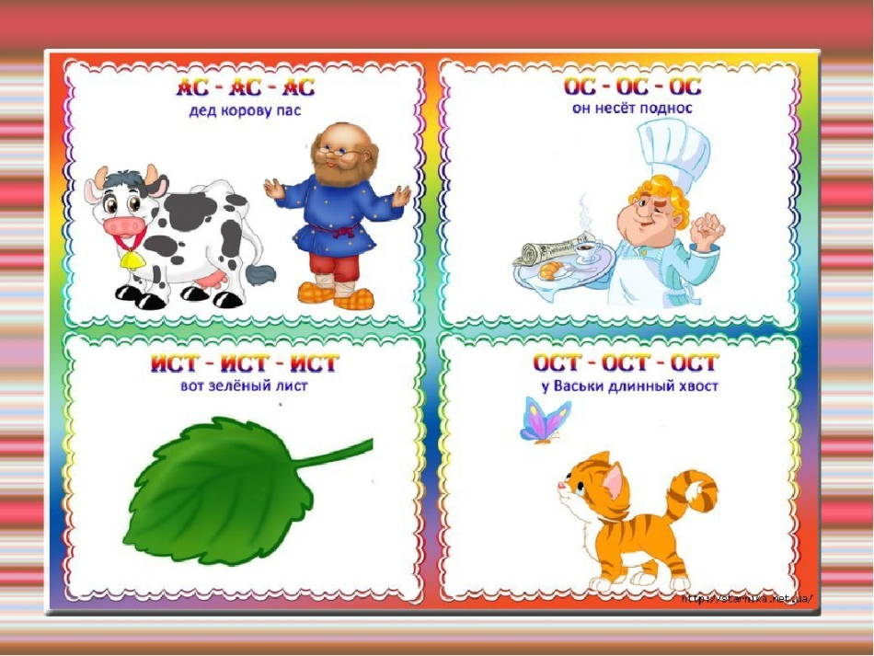

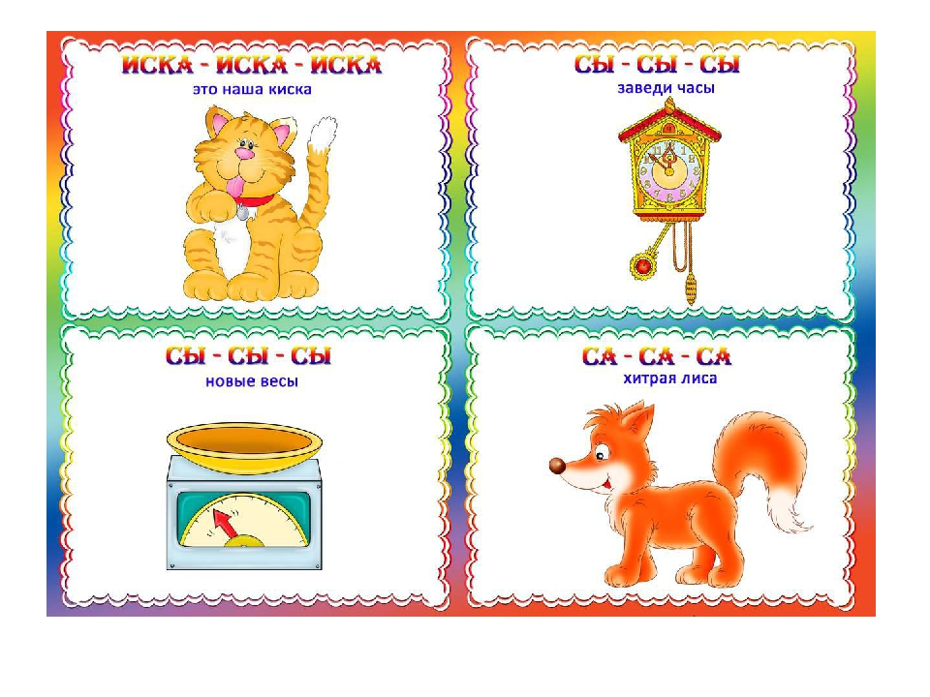

Ознакомление с кружающим миром.

Тема: «Все профессии важны»
Цели: Познакомить детей с профессиями родителей (врач, продавец, парикмахер). Воспитывать уважение к труду близких взрослых
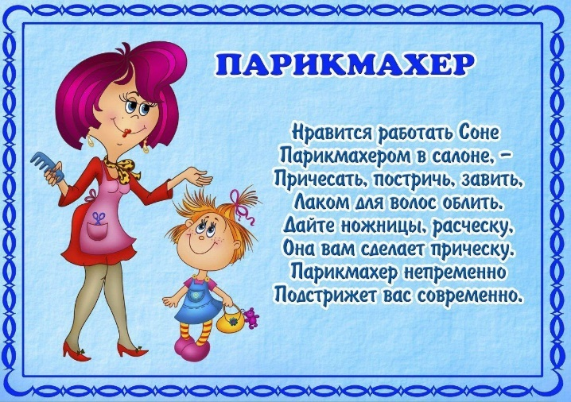

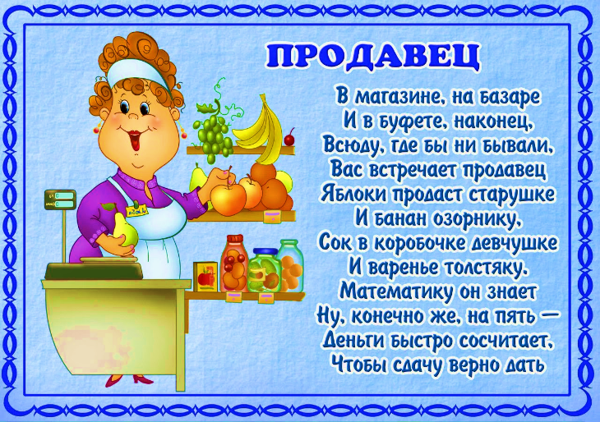

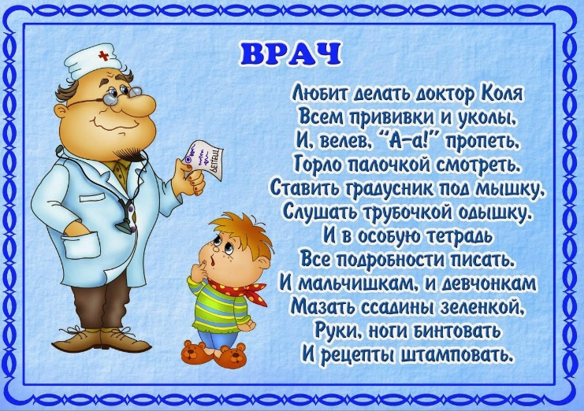

.

()

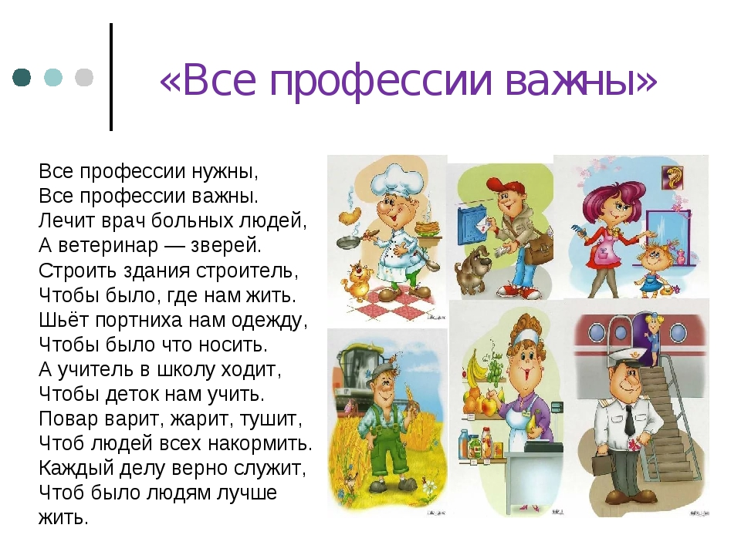

Физминутка «Профессии»
Если хочешь стать маляром-делай так(красят кистью)
Если хочешь стать швеей-то делай так(строчат на машинке)
Если будешь ты водитель-делай так(вращают руль0
Если будешь ты сапожник-делай так(топают ногами)
Если будешь ты столяр-делай так(хлопают руками)
Если будешь ты спортсмен-делай так(приседают)
Хватит в профессии играть.

Физминутка «Профессии»
Если хочешь стать маляром- делай так (красят кистью),
Если хочешь стать швеей, то делай так (строчат на машинке)
Если будешь ты водитель- делай так (вращают руль)
Если будешь ты сапожник- делай так ( топают ногами)
Если будешь ты столяр- делай так (хлопают руками)
Если будешь ты спортсмен –делай так (приседают)
Хватит в профессии играть,
Пора занятие нам продолжать.

Физминутка

Превратимся в кузнечика
«Поднимайте плечики, прыгайте кузнечики.
Прыг-скок, прыг-скок.
Стоп. Сели, посидели, травушки поели, тишину послушали.
Выше-выше веселей прыгай на носках скорей».

3. Художественно-эстетическое развитие. Аппликация.
Тема: «Мячи большие и маленькие»
Цели:. Учить детей самостоятельно наклеивать на лист бумаги круги. Закрепить представление детей о цвете, форме и величине предметов, работать аккуратно
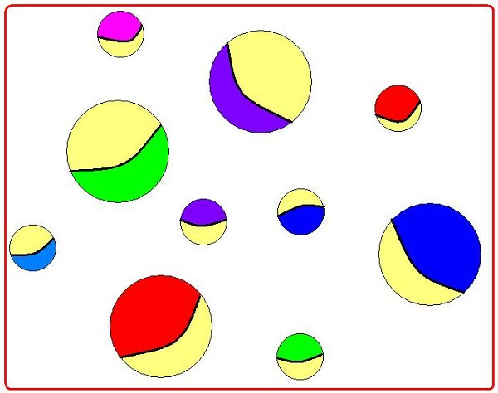

Лепка
Тема : «Сахарные бублики»
Цели: Учить детей отщипывать небольшие кусочки от комка пластилина,
скатывать их в «колбаску» прямыми движениями ладоней, соединять концы в круг.

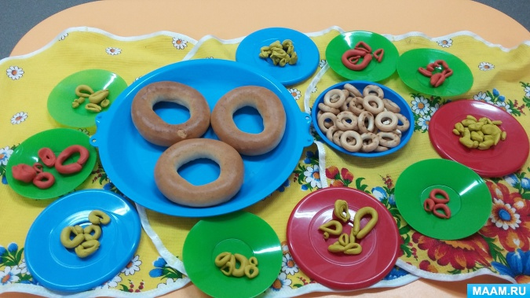

Рисование карандашами «Лесенка»
Учить детей рисовать карандашом ровные (горизонтальные и вертикальные)
линии на листе бумаги, развивать цветовое восприятие.
Показать ребенку способ проведения длинных вертикальных линий и между ними
коротких горизонтальных.
Во время показа читайте потешку:
Я полоску проведу, а потом другую.
Ровно кисточку веду, лесенку рисую!
Раз! Ступенька!
Два! Ступенька!
Отдохну-ка я маленько!
А потом опять
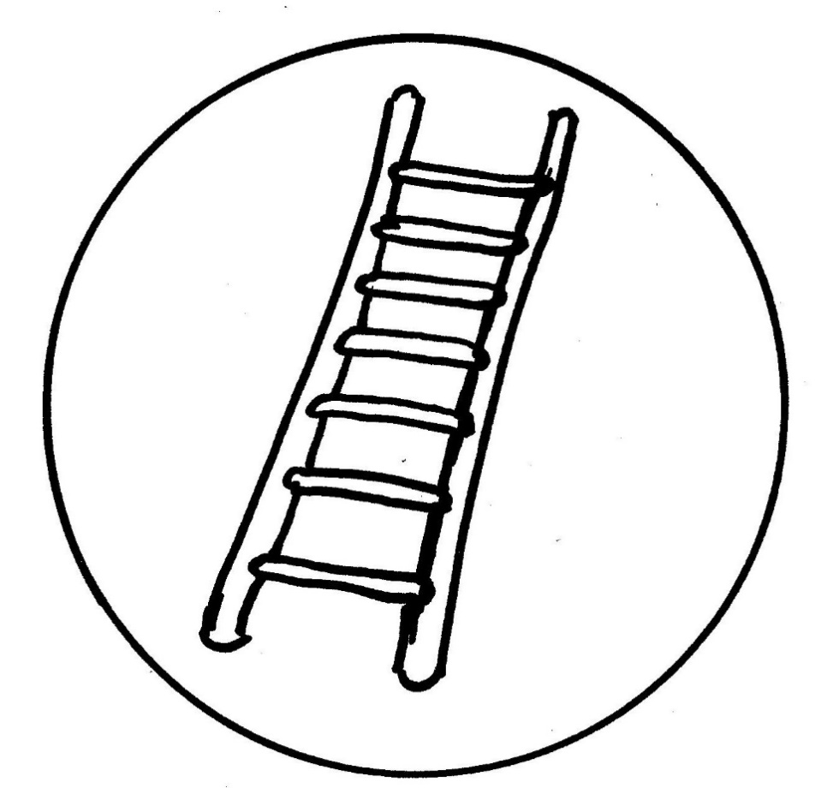
Буду рисовать!

